# ****SVM算法发展历史****

支持向量机（Support Vector Machine，SVM）是一种常用的机器学习算法，其发展经历了多个重要阶段。以下是SVM发展的历史概述：

## ****1. 初期理论基础的建立****

**1936年**：Fisher提出了**线性判别分析（Linear Discriminant Analysis, LDA）**，这是线性分类思想的早期体现。

**1963年**：Vladimir Vapnik和Alexey Chervonenkis提出了**线性支持向量机**，并定义了最大间隔超平面的概念。这一时期的SVM主要适用于线性可分数据。

## ****2. 核方法的引入****

**1992年**：Vapnik和Bernhard Boser等人提出了核函数（Kernel Function）的概念，将SVM扩展到非线性问题。这标志着现代SVM的形成。

关键思想：通过核函数将数据映射到高维特征空间，在高维空间中实现线性可分。

核函数种类：线性核（Linear Kernel）,多项式核（Polynomial Kernel）,径向基核（RBF Kernel）,Sigmoid核

## ****3. 软间隔与容错性的提升****

**1995年**：Cortes和Vapnik提出了**软间隔支持向量机（Soft Margin SVM）**，允许部分样本违反间隔约束。

解决问题：在数据噪声较大的情况下，允许少量错误分类，从而提升模型的泛化能力。

引入松弛变量：优化问题中加入惩罚项，用以权衡分类间隔和误分类惩罚。

## ****4. 多类别扩展****

**2000年前后**：SVM从二分类问题扩展到多类别分类问题，提出了多种解决方案：一对一法（One-vs-One）,一对多法（One-vs-All）,直接优化多类分类的目标函数

## ****5. 应用与优化****

**2000-2010年**：SVM广泛应用于图像识别、文本分类、生物信息学等领域。

改进方向：凸优化算法的发展（如SMO算法）,适用于大规模数据的分布式SVM,自适应核选择与参数优化

**2004年**：李飞飞等人提出了基于SVM的视觉词袋模型（Bag of Words with SVM），显著提升了图像分类任务的性能。

## ****6. 与深度学习的结合****

**2010年后**：随着深度学习的兴起，SVM的研究热潮有所减弱，但仍在特定领域中具有优势。

SVM与神经网络的结合：作为深度神经网络的最后一层分类器，用于提升分类性能。

在小样本学习和高维数据问题中，SVM仍然是重要工具。

# ****SVM算法原理****

支持向量机（SVM）是一种用于分类和回归的监督学习算法，其核心思想是通过构造一个最大化分类间隔的超平面，将数据样本进行分割。

## ****1. 问题描述****

SVM的目标是找到一个决策边界（超平面），在高维空间中将数据点分为不同的类别。

线性可分问题:

给定训练数据集，其中  是样本特征向量， 是类别标签。

SVM通过寻找一个线性超平面  来划分数据，使得：

正类别满足 。

负类别满足 。

非线性问题:

对于非线性可分数据，SVM通过**核方法**将数据映射到高维空间，使其在新空间中线性可分。

## ****2. 核心思想：最大化分类间隔****

间隔（Margin）:

分类间隔定义为正负样本到超平面的最近距离之和，间隔公式为：  其中  是权重向量的欧几里得范数。

优化目标:

寻找能最大化间隔的超平面，优化问题为：  在约束条件下：

## ****3. 核方法与非线性问题****

核函数 是一种计算高维特征空间中两个样本点内积的工具，避免了显式映射特征空间的复杂度。

常用核函数：

**线性核**：

**多项式核**：

**RBF核（高斯核）**：

**Sigmoid核**：

**非线性优化问题:**通过核函数，将优化目标转化为对偶问题：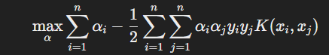在约束条件下： 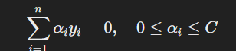

## ****4. 软间隔：容忍误分类****

**软间隔支持向量机**允许部分样本违反间隔条件（即被误分类）。

引入松弛变量，优化问题变为： 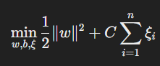约束条件为： 其中 CCC 是超参数，用于权衡间隔大小与误分类代价。

## ****5. 支持向量的定义****

训练数据中靠近决策边界、对模型起决定性作用的点称为**支持向量**。

只有支持向量的拉格朗日乘子 ，其他样本对超平面无贡献。

## ****6. SVM分类器的决策函数****

最终的分类决策由支持向量构成：

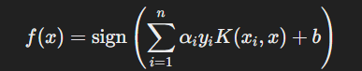

# ****介绍自己的分类数据集，有什么实际意义****

## ****1. 数据集背景****

数据集是一个 CSV 文件，包含 5 个属性下的 150 条记录 - 花瓣长度、花瓣宽度、萼片长度、萼片宽度和类别（物种）

内容：每类有 50 条记录,包含 150 条记录，每条记录描述一种鸢尾花的特征：

4 个特征：萼片长度（sepal_length）、萼片宽度（sepal_width）、花瓣长度（petal_length）、花瓣宽度（petal_width）。

1 个目标变量：鸢尾花的种类（species），共有三类：Iris-setosa，Iris-versicolor 和 Iris-virginica。

|  |  |  |  |  |
| --- | --- | --- | --- | --- |
| sepal_length | sepal_width | petal_length | petal_width | species |
| 5.1 | 3.5 | 1.4 | 0.2 | Iris-setosa |
| 4.9 | 3 | 1.4 | 0.2 | Iris-setosa |
| 4.7 | 3.2 | 1.3 | 0.2 | Iris-setosa |
| 4.6 | 3.1 | 1.5 | 0.2 | Iris-setosa |
| 5 | 3.6 | 1.4 | 0.2 | Iris-setosa |

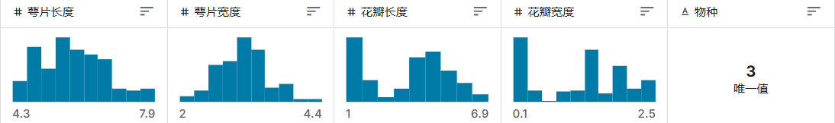

## ****2. 实际意义****

(1) 机器学习领域的“入门教材”

**简单易用**：数据集小巧，只有 150 条记录，适合初学者快速理解分类算法。**多样性**：既有线性可分情况，又有非线性重叠情况，可以测试各种算法的适用性。**丰富性**：适用于分类任务，也可以用于聚类、可视化、特征工程等多个场景。

(2) 分类算法的基准测试

Iris 数据集常被用作监督学习分类算法（如 SVM、k-NN、决策树、随机森林等）的基准测试数据集。通过 Iris，可以验证算法在小型数据集上的表现，并比较不同算法的精度、速度等性能。

(3) 数据可视化和探索的理想示例

特征维度较少（4 个），便于可视化分析。可以通过散点图、箱线图、热力图等方法直观展示数据的分布和分类特性。初学者可通过可视化理解数据之间的关系以及特征的重要性。

# ****简述训练SVM分类器的详细步骤****

以下是训练 **SVM（支持向量机）分类器**的详细步骤，分为数据准备、模型训练和评估等阶段：

## ****1. 数据准备****

(1) 数据采集与加载

使用 Pandas 等工具加载数据（如 CSV 文件）。

import pandas as pd

data = pd.read_csv('data.csv') # 加载数据

(2) 数据探索

检查数据的大小、特征分布以及是否存在缺失值。

print(data.info(),data.describe(),data.isnull().sum())

(3) 数据预处理

**处理缺失值**：用均值/中位数填充或删除缺失值。

**类别编码**：将目标变量的类别值（如字符串）映射为数值。

data['label'] = data['label'].map({'class1': 1, 'class2': 2, 'class3': 3})

(4) 特征和标签分离

从数据中提取特征矩阵（X）和目标变量（y）。

X = data.drop(columns=['label']) # 特征

y = data['label'] # 标签

(5) 数据标准化（可选）

特征值的量纲不一致时，标准化有助于提升 SVM 的效果。

from sklearn.preprocessing import StandardScaler

scaler = StandardScaler()

X = scaler.fit_transform(X)

(6) 划分训练集和测试集

按一定比例（如 80:20）划分训练集和测试集。

from sklearn.model_selection import train_test_split

X_train, X_test, y_train, y_test = train_test_split(X, y, test_size=0.2, random_state=42)

## ****2. 模型选择与训练****

(1) 初始化 SVM 模型

使用 Scikit-learn 的 SVC 模块初始化 SVM 分类器。

from sklearn.svm import SVC

model = SVC(kernel='rbf', C=1.0, gamma='scale') # 初始化模型

(2) 训练模型

使用训练集（X_train 和 y_train）训练 SVM 分类器。

model.fit(X_train, y_train)

## ****3. 模型评估****

(1) 模型预测

在测试集上进行预测，得到预测结果。

y_pred = model.predict(X_test)

(2) 评估模型性能

使用准确率、精确率、召回率和 F1 值等指标评估模型。

from sklearn.metrics import accuracy_score, classification_report

# 准确率

accuracy = accuracy_score(y_test, y_pred)

print(f"准确率: {accuracy:.2f}")

# 分类报告

print(classification_report(y_test, y_pred))

# ****SVM分类器分类结果展示及分析****

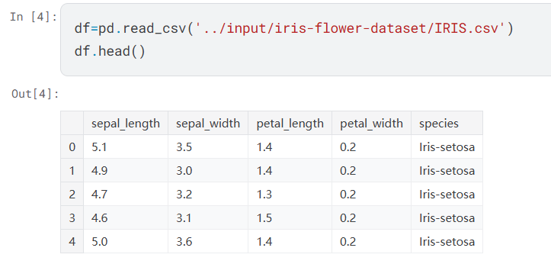

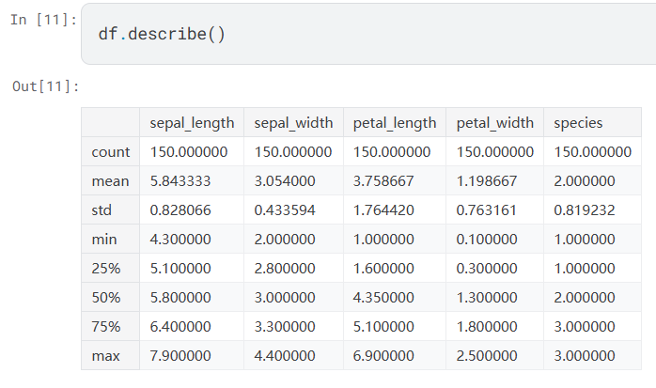

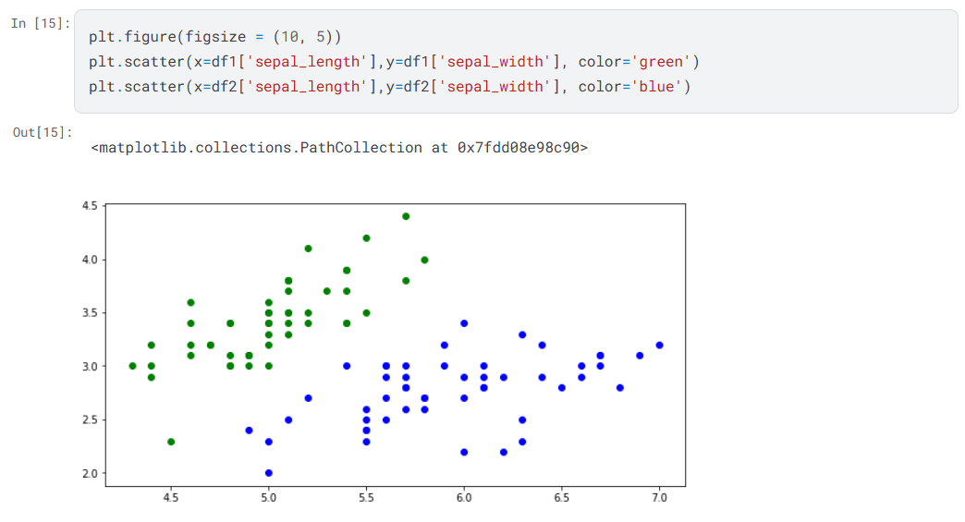

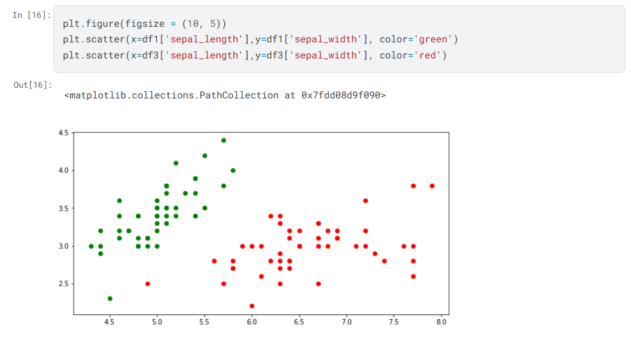



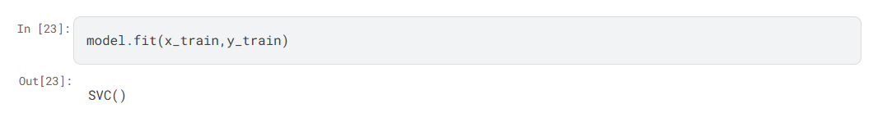

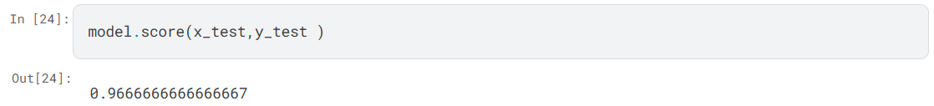

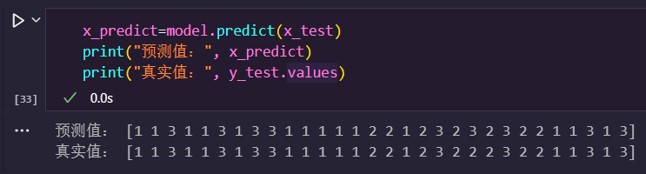

# ****总结与展望****

## ****1. 项目总结****

本项目以经典的 Iris 鸢尾花数据集为基础，利用支持向量机（SVM）算法实现多分类问题的解决。

数据集包含 150 条记录，分为 3 类，特征包括花萼长度、花萼宽度、花瓣长度和花瓣宽度。

## ****2.项目亮点****

数据探索全面，数据清洗和预处理流程清晰。通过网格搜索调整超参数，使模型达到较高的分类精度。通过可视化（如散点图和决策边界），直观地呈现分类结果。

## ****2.项目不足****

**特征维度限制**:数据集仅有 4 个特征，无法验证 SVM 在高维数据上的表现。

**类别不均衡性未考虑**:虽然数据集本身较为平衡，但对更复杂、不平衡的数据集未进行测试。

**模型泛化能力未深入验证:**测试集仅占 20%，模型的泛化能力在其他数据集上的表现尚未测试。